schriftelijke vragen (art. 41 rvo)

datum : | 30 juni 2015
steller(s) : | Lianne Duiven (GroenLinks)
onderwerp : | Onderzoek mogelijkheden realiseren van fiets- en voetpaden onder en/of langs dijken
ontvangst griffie : | (in te vullen door de griffie)

De onderstaande vragen zijn gericht aan het college van burgemeester en wethouders

Verzocht wordt de vragen schriftelijk, vóór de behandeling van de kadernota 2016 te beantwoorden.

Aanleiding / toelichting:
Bij het bestuderen van de kadernota viel het GroenLinks op dat zowel voor 2015 als voor 2016 €20.000 (dus samen €40.000) is uitgetrokken voor onderzoek naar de realisering van fietspaden bij de dijken. Dit onderzoek en deze bedragen zijn niet eerder gemeld aan de raad. Het potje blijkt verstopt te zitten in de programmabegroting 2015, bij het onderdeel bedragen die zijn opgenomen voor het collegeprogramma. In de tekst van deze programmabegroting 2015 is dit echter niet terug te vinden.

Vragen:
- Is er al een bureau gestart met onderzoek naar de realisering van fietspaden bij de dijken?
- Wat is de exacte opdracht van dit onderzoek?
- Op welke manier denkt het college een vervolg te kunnen geven aan dit plan nu de financiën van de gemeente drastisch lijken te verminderen?

Lianne Duiven
Raadslid GroenLinks

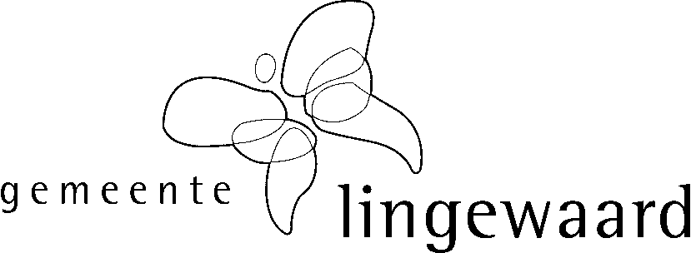
beantwoording college

beantwoording vóór : | (in te vullen door de griffie)
behandelend ambtenaar :
onderwerp :
datum beantwoording :
verzenddatum : | (in te vullen door de griffie)

(* : weghalen hetgeen niet van toepassing is)

Naar aanleiding van bovenstaande vragen treft u onderstaand het antwoord van het college / de burgemeester* aan.

Inleiding / toelichting:

Antwoorden:
1.
2.
3.
4.
5.

burgemeester en wethouders van Lingewaard,
de secretaris, de burgemeester,

drs. J. Wijnia M.H.F. Schuurmans-Wijdeven

De tijdsbesteding in financiële zin verbonden aan de behandeling en beantwoording van bovenstaande
art. 41 rvo-vragen door de behandelend ambtenaar bedroeg: ….. uur x € ….. (uurtarief) = € ….. .

